Rapportskjema for Rotary prosjekt
Dato | 12.12.2012 |  |  |  |  |  |  |  | Distr. Pr. nr. 23166-1
Prosjekttitel | Gatefotball
Distrikt | 2310 |  |  |  |  |  |  |  | Klubbnummer |  |  |  |  |  | RK 23166
Klubb | Drammen St. Hallvard Rotary klubb
Status i prosjekt | Idefase |  | Planfase |  | x | Igang |  | x |  |  | Avsluttet
Type prosjekt | Utdanning & materiell |  |  |  | Finansiering & gaver |  |  |  |  |  | Sosialt arbeide , helse & miljø
 | Voksen-  opplæring |  |  |  | Gaver /  utmerkelser |  |  |  |  |  | Eldreomsorg
Hjelp uføre /
syke
 | Generell  utdannelse |  |  |  | Stipend |  |  |  |  |  | Helse
 |  |  |  |  | Mikrofinansiering |  |  |  |  |  | Bistand barn/  ungdom |  |  |  |  | x
 | Bibliotek |  |  |  | Innsamlinger |  |  |  |  |  | Miljøvern
 | Skolemateriell |  |  |  | Generell økonomisk  støtte |  |  |  |  |  | Narkotika /  alkohol
(andre) |  |  |  |  |  |  |  |  |  |  | Bostedsløse |  |  |  |  | X
Type prosjekt | Yrker og virksomhet |  |  |  | Katastrofer |  |  |  |  |  | Internasjonalt  arbeid
 | Yrkesveiledning |  |  |  | Støtte hjemløse/  aidsrammede |  |  |  |  |  | Internasjonal  forståelse
 | Landbruk |  |  |  | Støtte sultrammede |  |  |  |  |  | Fredsarbeide
 | Husdyrhold |  |  |  | Distribusjon mat |  |  |  |  |  | Etikk
(andre)
Beskrivelse av
oppnådd resultat
 | Prosjektet startet i 2011 med en gave til fotballdrakter
 | Dette ble godt mottatt og førte til at fotballspillerne kunne glede seg over et
 | mer ”profesjonelt” utseende.
Samarbeide
 | Samarbeider med Drammen Røde Kors
Nytteverdi av prosjektet
 | Et prosjekt som har stor betydning for dem det gjelder
 | Gatefotball er arrangeres både internasjonalt og på nasjonalt nivå.
 | Bidrar til å løfte deltagernes selvtillit og evne til å utvikle seg selv
Finansiering |  |  |  |  |  |  |  |  |  | Støtte TRF
 | Ikke definert ennå |  |  |  |  |  |  |  |  | Støtte Distrikt
 |  |  |  |  |  |  |  |  |  | Klubbens bidrag
Total kostnad
Medgåtte timer
Vurdering av suksess | .
 | Prosjektet fortsetter våren 2013 hvor Drammen Røde kors arrangerer
 | NM i Gatefotball i Drammen - og vår klubb skal bidra med støtte
 | Til arrangementet. Omfang og kostnader er ikke definert ennå.
Adr. klubbens hjemmeside, og evt Facebook- side, hvor prosjektet evt. er beskrevet | http://drammensthallvard.rotary.no/index.php?option=com_content&view=article&id=56&Itemid=72
e-post-adresse,  navn på  kontakt | Jan-Henrik Bjørhall, leder av prosjekt-komiteen  Jhb@bragemedical.no |  |  |  |  |  | Telefon-  nummere

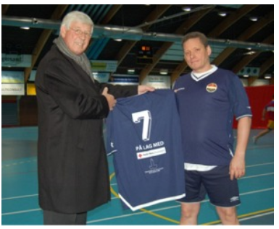
Jan-Henrik Bjørhall overrekker draktene til ”Fotballgruppa”

